Отчёт по лабораторной работе №6

Цатурьян Лев Вячеславович НММбд-03-23

Содержание

# 1 Цель работы

Получение навыков работы с арифметическими инструкциями языка ассемблера NASM.

# 2 Выполнение лабораторной работы

Создание каталога lab06, переход в него, создание в нём файла

Создание каталога lab06, переход в него, создание в нём файла

Далее я ввёл в созданный файл текст листинга 6.1

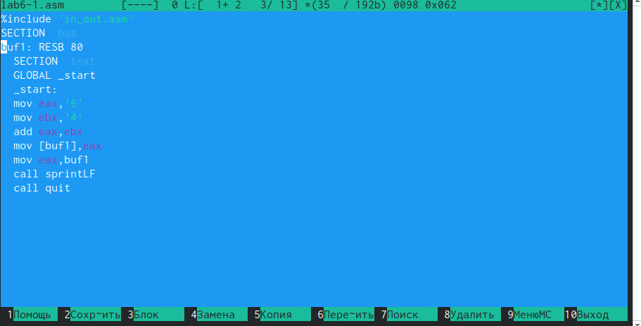

Введенный текст листинга 6.1 в Midnight commander

Создание объектного и исполняегомо файлов

Создание объектного и исполняегомо файлов

Запуск исполняегомо файла

Запуск исполняегомо файла

На экран вывелся символ j, так как команда add записала в eax сумму двоичных кодов цифр 6 и 4, что в свою очередб является кодом символа j

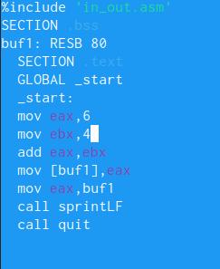

Изменённый текст программы

Вместо символов мы уже записали числа Теперь создадим объектный и исполняемый файлы и запустим программу

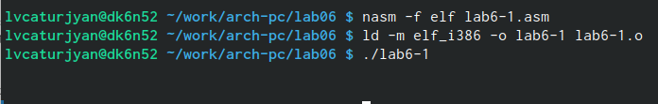

Создание объектного и исполняегомо файлов. Запуск программы

На экран ничего не вывелось, это произошло потому, что код элемента 10 соответствует символу перевода строки

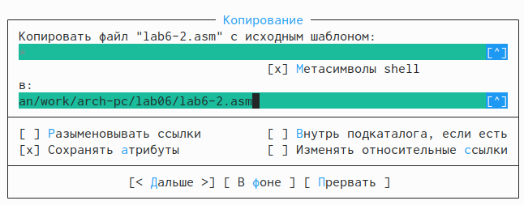

Создание файла lab6-2 с помощью копирования (F5)

В этот файл я вставил текст из листинга 6.2

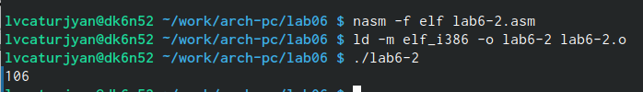 Вывелось число 106 из-за функции iprintLF

Далее я изменил символы на числа в тексте этого файла

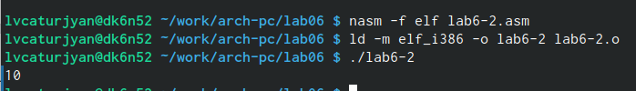

Создание объектного и исполняегомо файлов. Запуск программы

Наконец вывелось число 10, это произошло потому, что программа теперь считает цифры 6 и 4 за числа, а не за символы

Далее я изменил команду iprintLF на iprint, теперь результат не должен выводиться на следующей строке

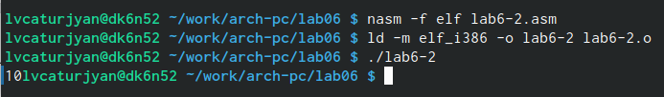

Создание объектного и исполняегомо файлов. Запуск программы

Ожидания подтвердились, ответ выводится на той же строке

Далее я создал файл lab6-3 и вставил в него текст из листинга 6.3

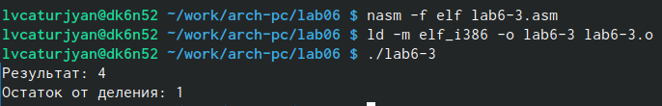

Создание объектного и исполняегомо файлов. Запуск программы

Ответ верен, программа работает корректно

После этого я изменил текст программы для вычисления выражения f(𝑥) = (4 ∗ 6 + 2)/5.

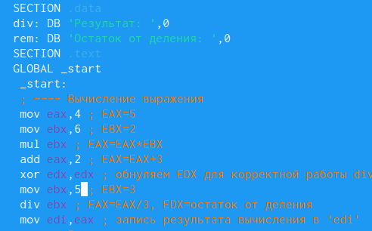

Изменение текста программы для вычисления значения функции f(𝑥) = (4 ∗ 6 + 2)/5

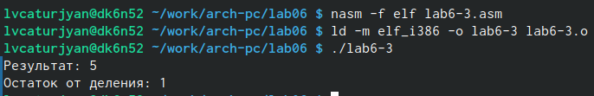

Создание объектного и исполняегомо файлов. Запуск программы

Результат верный, программа работает правильно

Далее я создал файл variant.asm, чтобы выполнить следующее задание, и вставил в него текст из листинга 6.4

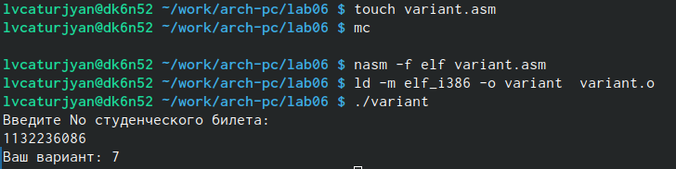

Создание объектного и исполняегомо файлов. Запуск программы

На запрос ввёл номер своего студенческого билета, после этого вычислил номер вручную, мой ответ совпал с результатом программы. Мой вариант: 7

Ответы на вопросы: 1) За вывод строки Ваш вариант отвечают строки: mov eax,rem call sprint 2) mov ecx,x используется для записи адреса вводимой строки х в регистр ecx, mov edx,80 запись в регистр edx длины вводимой строки call spread вызов подпрограммы для ввода значений с клавиатуры 3) call atoi - вызов подпрограммы из внешнего файла, преобразующей ascii код символа в число, и записывает его в eax 4) xor edx,edx mov ebx,20 div ebx inc edx эти строки отвечают за вычисление варианта 5)При выполнении div ebx остаток от деления записывается в edx 6)Инструкция inc edx увеличивает значение в регистре edx на 1 7) За вывод на экран результата вычисления отвечают строки mov eax,edx call iprintLF

# 3 Задание для самостоятельной работы

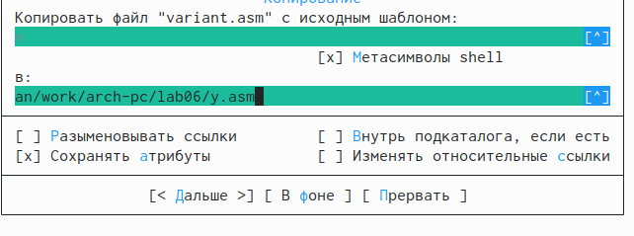

Создание файла y.asm

Мой вариант 7, поэтому я пишу программу для вычисления функции y=5(x-1)^2

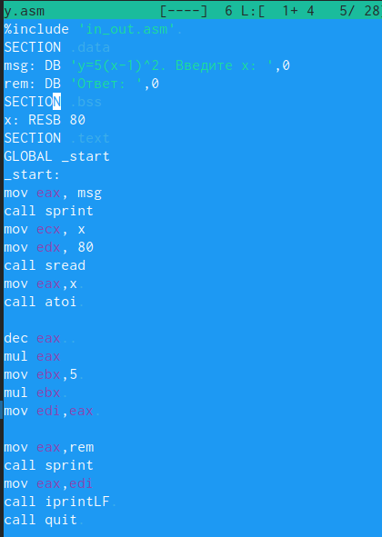 dec eax - уменьшение значения в eax(регистр с переменной) на 1 mul eax - умножение значения в eax на себя же (возведение в квадрат) mov ebx,5 - запись числа 5 в ebx mul ebx - умножение на 5 mov edi,eax - запись результата в edi

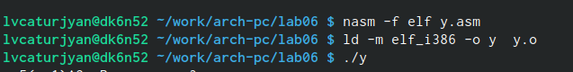

Создание объектного и исполняегомо файлов. Запуск программы

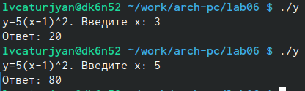

Проверка работы программы подстановкой. Все работает правильно

# 4 Выводы

Я освоил арифметические инструкции языка ассемблера NASM